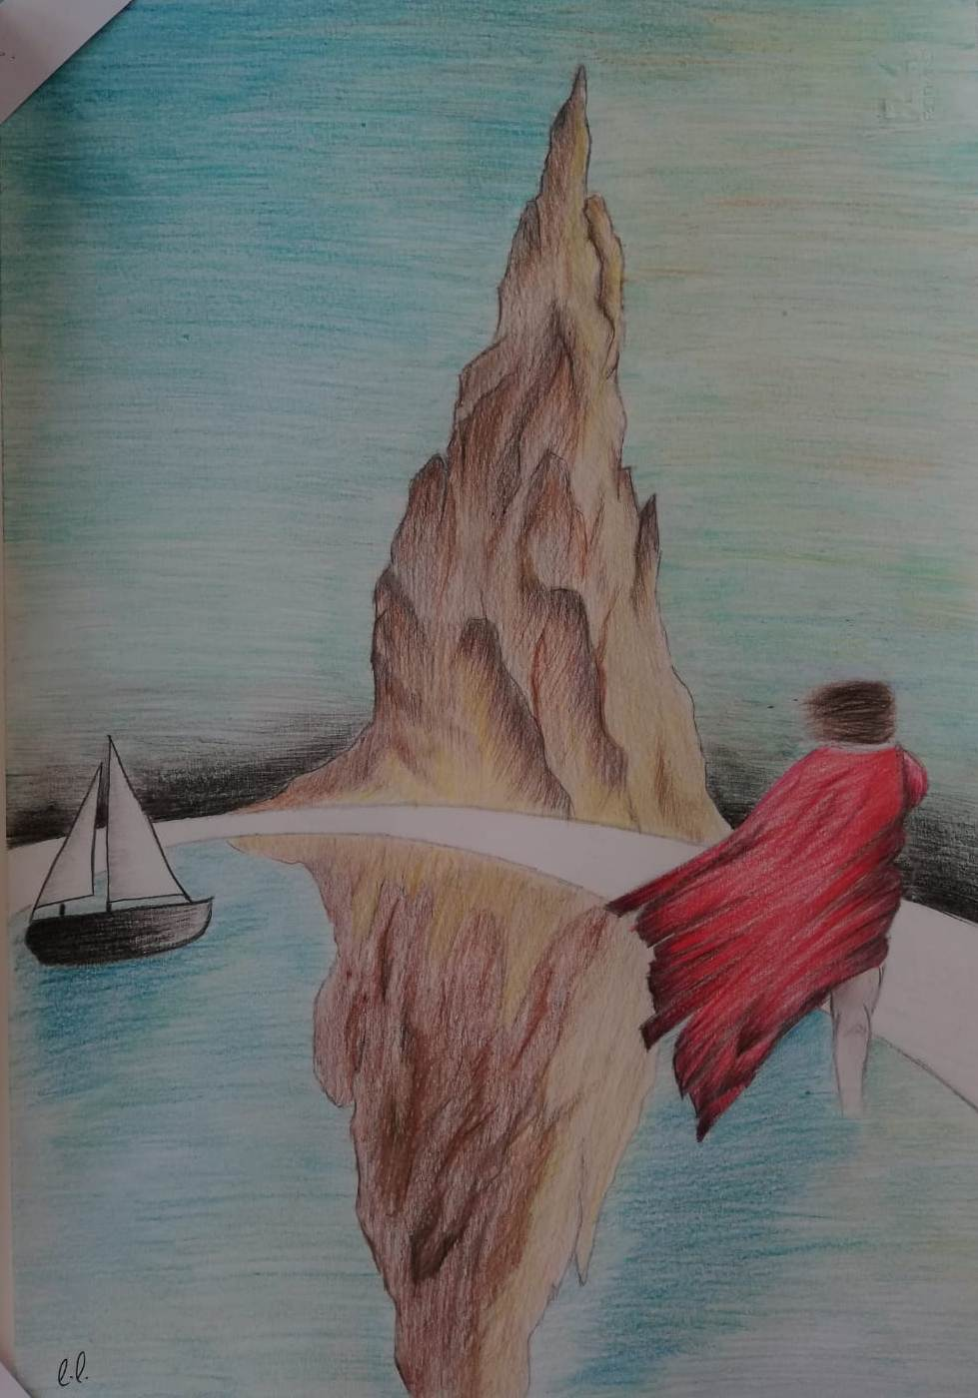

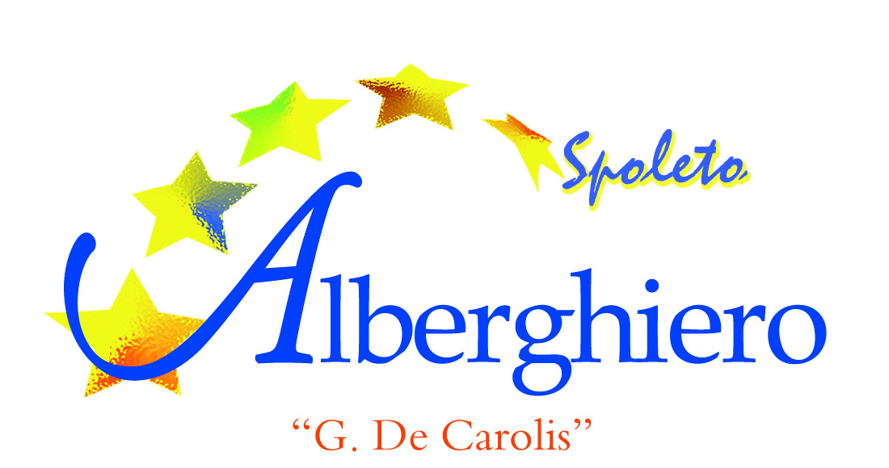



*INVITO*

***24 aprile,*** *ore 11-12- Da Dante a Primo Levi: Libertà/Liberazione; Resistenza/Resilienza (brani scelti tratti da Dante, Calvino, Levi, Costituzione, lettere dei Partigiani)- AULA VIRTUALE “wereading”-Per partecipare, contattare 3472960977 per le credenziali*